Муниципальное бюджетное дошкольное образовательное учреждение детский сад № 6 комбинированного вида г. Лебедянь Липецкой области

**Конспект занятия по окружающему миру**

**в средней группе**

**«Весна».**

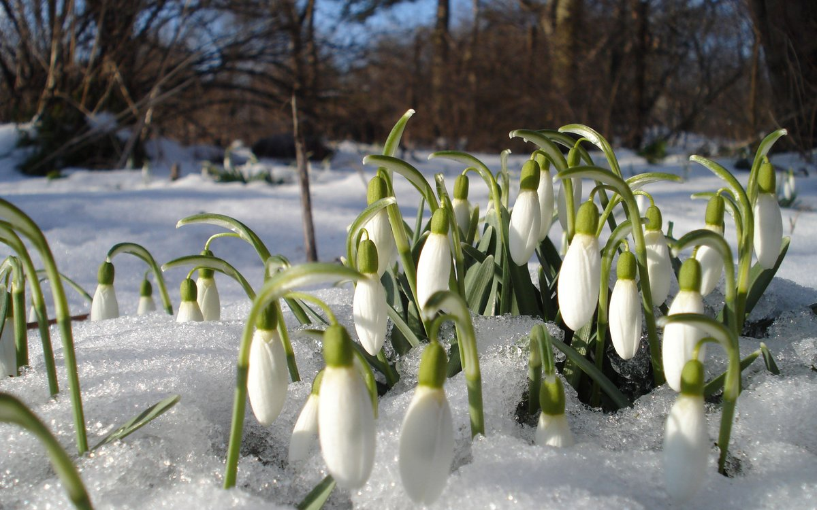

Подготовила воспитатель:

Ведькалова Л. А.

г. Лебедянь, 2020

Конспект занятия по окружающему миру на тему: "Весна" в средней группе.

Цель: расширять представления детей о весне, ее признаках.

Задачи:

Образовательная:

1. Уточнить и обобщить представления детей о характерных признаках весны, расширить знания детей о весне;

2. Расширять и активизировать словарь по теме;

Воспитательная.

1. Воспитывать чувство любви к родной природе;

2. Воспитывать доброе, бережное отношение к окружающей среде;

Развивающая.

1. Развивать слуховое и зрительное внимание, мышление и память

детей, учить их выбирать и запоминать из потока информации нужное;

2. Учить понимать образный смысл загадок.

3. Продолжать развивать связную речь детей;

Методические приемы: Рассказ воспитателя, загадки, рассматривание иллюстраций, вопросы к детям, ответы детей на вопросы; игровая деятельность.

Оборудование: обручи для проведения игровой деятельности, макет солнца мультимедийная презентация по теме.

Предварительная работа:

наблюдения в природе;

чтение стихотворений о весне;

рассматривание картин и иллюстраций о весне;

отгадывание загадок.

Воспитатель: Ребята встанем рядышком, по кругу,

Скажем *«Здравствуйте!»* друг другу.

Нам здороваться ни лень:

Всем *«Привет!»* и *«Добрый день!»*;

Если каждый улыбнется-

Утро доброе начнется.

-Доброе утро! *(здороваются с гостями)*

Воспитатель: Ребята, а вы любите, когда к вам приходят гости?

Дети: Да.

Воспитатель: Интересно, кто же к нам придет сегодня в гости? Давайте сядем на стулья и подождем. Закройте глаза и послушайте, кто же это!

*(дети закрывают глаза на экране появляется сова)*

Воспитатель: Это мудрая тетушка сова. Ребята, а что мы знаем о весне и ее признаках?

- Когда наступает весна?

Дети: После зимы.

(Далее воспитатель начинает предложение, а дети самостоятельно его заканчивают, на экране проецируется схема).

-Мы долго ждали весну, значит, какая весна? *(Долгожданная)*

-Солнышко весной *(что делает)* греет

- Снег *(что делает)*: таит

-На улице появляется *(что)* лужи

-Ручьи весной *(что делают)* журчат

- Листочки на деревьях *(что делают)*: распускаются

В лесах на полях и лугах раскрываются *(что)* цветы

- Весной травка вырастает *(какая)*: зеленая

*(изображение весенней картинки)*

Воспитатель: Весной просыпается вся природа от зимней спячки, тает лед на озерах и ручьях, появляются почки на ветках. Весной солнышко поднимается выше и светит ярче. В лесу появляются проталины. С крыш свисают сосульки, и когда солнышко пригревает сильнее, сосульки начинают таять, звенит весенняя капель. На улицах появляется много луж. В лесах на полях и лугах раскрываются весенние цветы мать и мачеха, подснежник. Просыпаются после долгой зимы насекомые. Заканчивается зимняя спячка зверей. Взрослые звери линяют, меняют зимнюю шерсть на летнюю. Зайчик меняет белую шубку на серую. Весной возвращаются перелетные птицы, строят гнезда, откладывают яйца, выводят птенчиков. Природа оживает после зимней спячки.

Воспитатель: Ребята покажем, как пробуждается природа весной *(беру макет солнца, на экране изображение солнышка)*

звукозапись П. И. Чайковский *«апрель»*

- Тёплый луч упал на землю ---*(дети сидят на корточках, голова и руки опущены)*

И согрел в ней семечко

-Из семечка проклюнулся росток, - *(встают, руки поднимают вверх, разводят в стороны)*

Из ростка вырос прекрасный цветок!

-Нежится цветок на солнышке, --- (дети приподнимают голову, и

подставляя теплу каждый свой лепесток, поворачиваются вслед за солнцем)

Поворачивает голову вслед за солнцем.

*(дети садятся на стулья)*

Воспитатель: А кто знает, сколько у нас весенних месяцев?

Ответы детей: три

Воспитатель: Весной у нас три месяца. Повторите хором: *«Март, апрель, май – их не забывай!»*

Сова: Какие эти ребятки наблюдательные. Все вокруг видят, все вокруг подмечают, что весной на улице происходит. А вот умеют ли они весну слушать? Давайте проверим, закрывайте глаза и слушайте. А потом расскажите, что же вы услышали.

(Звучит музыкальная запись "Звуки и голоса природы": шум дождя, шелест листвы, журчание дождя, капель, голоса птиц).

(После прослушивания дети рассказывают, какие весенние звуки они слышали).

Воспитатель: Кто это поет?

Дети: Птицы

Воспитатель: Они радуются, почему им радостно.

Дети: Потому что тепло, светло, солнышко ярко светит.

Сова: У меня есть шкатулка, но не простая, а волшебная. Если правильно отгадать загадку, то в шкатулке появится птичка. Хотите проверить? Тогда садитесь на стульчики и внимательно слушайте *(на экране появляется шкатулка)*.

1. Прилетает к нам с теплом,

Путь, проделав длинный.

Лепит домик под окном

Из травы и глины *(Ласточка)*

2. На шесте дворец.

Во дворце певец,

Как зовут его? *(Скворец)*

3. Черный, проворный,

Кричит: “Крак”

Червякам враг.

*(Грач)*

4. В синем небе голосок,

Будто крохотный звонок.

*(Жаворонок)*

*(После каждой правильно отгаданной загадки, появляются птицы на экране)*.

Воспитатель: Этих птиц называют вестниками весны

*(дети встают в обручи, по команде разлетаются в рассыпную)*

Игра *«День – Ночь»*

Представим, что мы с вами грачи вылетают из своих гнезд (приготовить обручи – гнезда, они ходят важно по проталинкам, что они ищут? *(червячков)*. Почистим свои перышки, полетаем с ветки на ветку. Вот и ночь наступила пора опять в гнезда лететь.

*(дети садятся)*

Сова: Весной и звери изменились

Воспитатель: Что же с ними произошло

Дети: Поменяли шубки

Воспитатель: Мы Зимой надеваем шубы, а весной?

Дети: Куртки

Сова: Какой зайчик был зимой,

Дети: *(Белый)*

Воспитатель: Почему?

Дети: (Потому что снег белый, зайчик так прячется от хищников)

Воспитатель: Какой стал весной *(серый)*

Сова: Что происходит с деревьями?

Дети: Набухают почки, появляются первые листочки

Воспитатель: Снег растаял, что мы с вами увидели на травке и на клумбе?

Дети: Мусор, веточки.

Сова: Друзья разве можно загрязнять природу, разбрасывать мусор?

Дети: Нет *(появляется знак)*

Воспитатель: Как надо обращаться с природой?

Дети: Надо ее беречь, ухаживать, не ломать ветки, сажать деревья и цветы, выбрасывать мусор в мусорное ведро, в мусорный бак.

Воспитатель: Кто-то забыл убрать мусор на полянке, так кА мы с вами заботливые и внимательные, предлагаю навести порядок на полянке.

Проводится игра-соревнование *«Уберём мусор на полянке»*

На полу лежат два обруча, в каждом из них *«мусор»* кубики, пакетики, палочки, бумажки и др. По сигналу ведущего дети собирают *«мусор»* каждый в свою корзинку.

Сова: Ребята мне понравилось у вас в гостях, вы любознательные, внимательные, а главное вы бережно относитесь к окружающей среде.

И я вам дарю семена цветов, чтобы ваша клумба радовала вас и окружающих красотой весенних цветов. До свидания друзья!

Воспитатель и дети: Спасибо

Воспитатель: Дети, о каком времени года мы говорили сегодня?

- Какие признаки весны вы знаете? Какое задание больше всего понравилось? Почему? Что вы расскажите родителям о нашей сегодняшней игре?

-(Весной становится теплее, солнце сильно нагревает землю, появляются цветы и трава, тает снег, прилетают птицы из тёплых стран)

*(Ответы детей)*.

Воспитатель: Сегодня вы меня порадовали своими знаниями, а больше всего я рада успехами Егора, Сони и Оли вы были внимательными и активными. Надеюсь, следующий раз остальные ребята проявят свою любознательность.

Пришло время собираться на улицу, будем сеять семена цветов на нашей клумбе.